OSSERVA IL QUADRO QUI SOTTO.

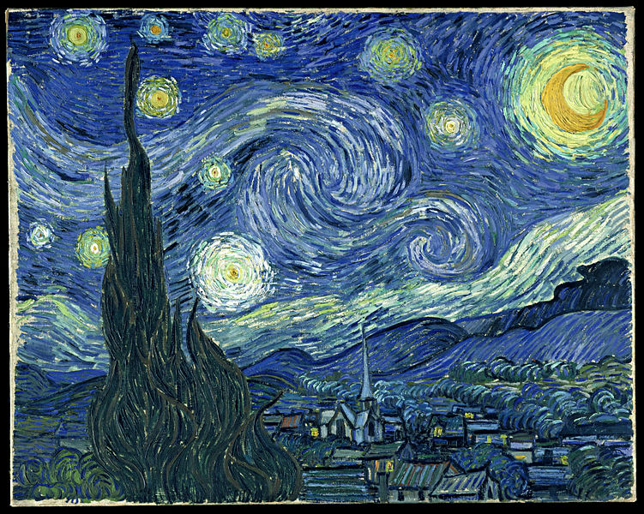

SAI CHI E’ L’AUTORE?

…………………………………………………………………………………………………..………………………………..…………………………………………………………………

CONOSCI QUALCHE COSA DI LUI, E DELLA SUA VITA? SE LA RISPOSTA E’ SI’, SCRIVILA QUI SOTTO. SE E’ NO, PROVA A PENSARE DOVE POTRESTI TROVARE INFORMAZIONI SU DI LUI.

……………………………………………………………………………………………………………………………………………………………………………………………………………………………………………………………………………………………………………………………………………………………………………………………………………………………………………………………………………………………………………………………………………………………………………………………………………………………………………………………………………………………………………………………………………………………

RITAGLIA I PEZZI E PROVA A SISTEMARE IL QUADRO.

